ЛАБОРАТОРНАЯ РАБОТА
СОЗДАНИЕ ОТЧЁТОВ

- Цель работы:
  - Научиться использовать компонент Query для связи с БД;
  - Научиться создавать запросы с помощью построителя запросов;

- Оборудование:
  - Методические указания;
  - ПК, Delphi 7.
- Теоретические сведения
  - Компоненты Rave Reports и их назначение

Компоненты для создания отчетов и управления расположены на странице Rave Палитры компонентов. Они делятся на следующие функциональные группы.
- Компонент отчета TRvproject, с точки зрения приложения, и есть отчет. Он обеспечивает загрузку заранее созданного в визуальной среде Rave Reports отчета из файла с расширением rav.
- Компонент управления отчетом TRvSystem обеспечивает работу приложения с отчетом. Взаимодействуя с компонентом отчета, с одной стороны, и сервером отчета Rave Reports, с другой, этот компонент обеспечивает просмотр и печать отчетов.
- Компоненты соединения с источниками данных предназначены для подключения различных источников данных к отчетам. При этом могут использоваться технологии доступа к данным ADO, BDE, dbExpress (см. часть IV).
К этой группе относятся компоненты:
- TRvCustomConnection;
- TRvDataSetConnection;
- TRvTableConnection;
- TRvQueryConnection.
- Компоненты преобразования данных позволяют конвертировать отчеты из формата данных Rave Reports в другие форматы (текстовый, PDF, HTML, RTF), а также распечатывать или просматривать отчеты.
К этой группе относятся компоненты:
- TRvNDRWriter;
- TRvRenderHTML;
- TRvRenderPreview;
- TRvRenderRTF;
- TRvRenderPrinter;
- TRvRenderText.
- TRvRenderPDF;

3.2 Этапы создания отчета и включение его в приложение
Процесс создания отчета с использованием генератора отчетов Rave Reports состоит из трех этапов. Первый выполняется в визуальной среде Rave Reports, второй и третий — в среде разработки Delphi.
1. На первом этапе в визуальной среде Rave Reports создается проект отчета и в нем необходимые страницы, объекты доступа к данным. На страницах располагаются элементы оформления, при необходимости к ним подключаются просмотры данных (если отчет отображает информацию из таблиц базы данных) и объекты аутентификации пользователей отчетов. Создаются обработчики событий. И в завершение этапа готовый проект отчета сохраняется в файле с расширением rav.
2. На втором этапе в проект приложения в Delphi переносятся компоненты TRvProject и TRvSystem со страницы Rave Палитры компонентов. При этом в состав приложения автоматически включается ядро генератора отчета. Первый компонент связывается с файлом проекта отчета и представляет в приложении отчет со всеми его свойствами, страницами, элементами оформления и т. д. Второй компонент связывается с первым, взаимодействует с ядром генератора отчетов и обеспечивает печать отчета из приложения.
3. На третьем этапе создается программный код, обеспечивающий выполнение функций приложения, связанных с отчетом. Наряду со стандартными операциями предварительного просмотра и печати отчета это могут быть загрузка из файла и сохранение в файле, преобразование формата данных отчета, изменение содержания отчета в зависимости от выполненных пользователем действий и т. д. На этом этапе используются свойства, методы и методы-обработчики событий компонентов TRvProject и TRvSystem и других компонентов со страницы Rave Палитры компонентов.
3.3 Отчеты для приложений баз данных
3.3.1. Создание простого отчёта на основе запроса или таблицы

Простой табличный отчет

Для создания отчетов, использующих данные из источников, предоставленных объектами соединений и просмотров, используются элементы оформления со страницы Report Палитры инструментов Rave Reports.
Основой, без которой нельзя использовать полосы (элементы Band и DataBand), является элемент Region. Он ограничивает часть страницы, на которой будут печататься данные.
Главную роль в отчетах для приложений баз данных играют полосы. Это невизуальные элементы оформления, моделирующие горизонтальную область или строку отчета. На странице Report доступны два таких элемента. Обычная полоса Band создает горизонтальную область, которая не изменяет свое абсолютное или относительное положение на странице. Например, созданная на основе элемента Band полоса TitleBand всегда располагается в начале первой страницы отчета и оформляет заголовок таблицы. Полоса FooterBand будет напечатана сразу после основной таблицы — но ее конкретное положение на странице зависит от размера набора данных.
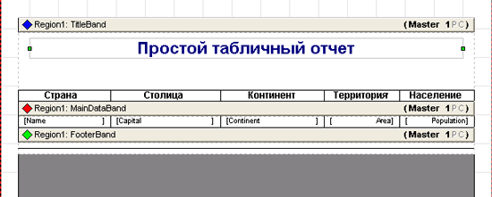
Рис. 26.5. Страница простого табличного отчета в визуальной среде Rave Reports
Элемент оформления DataBand обеспечивает размножение строк отчета в соответствии с числом строк набора данных. Для этого полосу данных MainDataview необходимо связать с просмотром при помощи свойства Dataview. В нашем примере это прямой просмотр countryview, связанный с компонентом соединения TRvDataSetConnection в приложении.
На полосе данных MainDataview необходимо разместить элементы оформления DataText. Каждый из этих элементов связывается с объектом просмотра и полем данных такого просмотра. Для этого используются свойства Dataview и DataField соответственно. Таким образом, каждый элемент оформления DataText размножается вместе с полосой данных и формирует в отчете колонку значений поля набора данных.
Расположив на полосах горизонтальные и вертикальные линии, можно легко оформить данные в табличном виде.

- Поместите на форму компонент – источник данных: Table,
- Организуйте связь с БД: укажите псевдоним, таблицу БД;
- Поместите на форму компонент со страницы Rave палитры компонентов Delphi 7.
Для Table – RvTableConnection
Установите свойство – набор данных
- Откройте утилиту Rave Designer: Tools> Rave Designer
- Создайте новый отчёт: File>New
- Создайте новый объект данных, с которым связан отчёт:
  - File>New Data Object,
  - Выбрать Direct Data View,
  - Выбрать соответствующий компонент соединения с источником данных
  - Ok
- Запустите мастер создания простого отчёта: Tools>Report Wizards>Simple Table
- Выбрать объект данных
- Выбрать поля, которые необходимо включить в отчёт
- Сгенерировать отчёт
- Внести изменения (шрифт – MS Sans Serif)
- Сохранить отчёт
- На форму в проекте Delphi поместить компонент RvProject, указать для него свойство ProjectFile – выбрать файл проекта отчёта
- В обработчик события поместить код RvProject.Execute

Отчет "один-ко-многим"

При помощи средств Rave Reports можно создавать и более сложные отчеты. В приложениях баз данных очень часто используются отношения "один-ко-многим" между наборами данных.
Давайте посмотрим, как создать отчет "один-ко-многим". Само собой, он должен быть связан как минимум с двумя просмотрами, которые находятся в отношении "один-ко-многим".
Для компонентов наборов данных в Delphi не нужно создавать отношение "один-ко-многим"— речь идет о том, что их поля позволяют такое отношение создать теоретически.
Подобно рассмотренному выше простому отчету, отчет "один-ко-многим" может содержать полосы Band и DataBand. Причем дополнительные настройки необходимы для обоих типов полос. Число полос DataBand должно соответствовать числу используемых в отчете наборов данных. Полосы Band несут в основном оформительскую нагрузку, и их число зависит от эскиза отчета и вашей фантазии.
В качестве примера создадим отчет для двух таблиц из демонстрационной базы данных Delphi. Таблицы CUSTOMER и ORDERS находятся в отношении "один-ко-многим". Для них в тестовом приложении создано соединение с использованием ADO, и два табличных компонента ADO подключены r компонентам соединения TRvDataSetConnection.
Соответственно полоса данных CustBand будет отображать записи из набора данных tCustomer, а полоса ordBand — из набора данных torders (рис. 26.6). Их необходимо связать с объектами прямых просмотров, как уже описывалось выше для примера простого отчета.
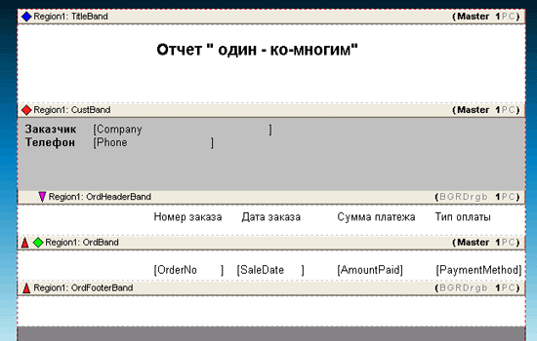
Рис. 26.6. Страница отчета MasterDetailReport в визуальной среде Rave Reports
А теперь займемся созданием отношения "один-ко-многим".
В подчиненной полосе данных ordBand необходимо задать значения для четырех свойств.
- Свойство controllerBand должно содержать ссылку на главную полосу CustBand.
- Свойство MasterDataview должно содержать ссылку на главный объект просмотра CustomersView.
- В свойстве MasterKey необходимо задать ключевое поле custNo главного просмотра CustomersView, по которому будет установлено отношение.
- В свойстве DetailKey необходимо задать ключевое поле CustNo подчиненного просмотра Ordersview, по которому будет установлено отношение.
Кроме этого, необходимо настроить атрибуты местоположения полос на странице отчета. Для этого используется Редактор полос отчета Band Style Editor (рис. 26.7), который открывается при щелчке на кнопке свойства Bandstyle Инспектора объектов визуальной среды Rave Reports. В нем в группе Print Location для подчиненной полосы ordBand необходимо установить флажок Detail.
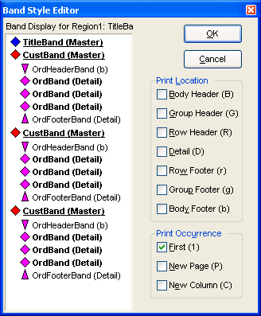
Рис. 26.7. Редактор полос отчета Band Style Editor для отчета MasterDetailReport
На этом настройка отношения "один-ко-многим" завершена. Однако скажем еще несколько слов об использовании обычных полос при оформлении такого рода отчетов. В нашем примере две дополнительные полосы OrdHeaderBand и OrdFooterBand помогают визуально выделить группы записей подчиненной полосы. Для этого необходимо в их свойстве controiierBand выбрать полосу данных OrdBand. Затем в редакторе полос отчета в группе Print Location для полосы OrdHeaderBand необходимо выбрать флажок Body Header (В), а для полосы OrdFooterBand — флажок Body Footer (b).
Обратите внимание (см. рис. 26.6 и 26.7), что значки маркировки на полосах страницы и в редакторе полос наглядно демонстрируют текущий статус полосы. Цветом выделены уровни вложения данных и подчиненность полос. Полосы с маркировкой одного цвета печатаются в одном блоке. Квадраты обозначают полосы данных, а треугольники — обычные полосы, при этом направление вершины треугольника обозначает полосу заголовка или окончания. Левая панель редактора полос отчета Band Style Editor (рис. 26.7) наглядно демонстрирует модель отчета, как если бы он был напечатан для трех записей набора данных.
На основе отчета "один-ко-многим" можно легко разработать и более сложные отчеты. Для этого необходимо детальную полосу данных связать с новыми детальными полосами и настроить по описанной методике отношение "один-ко-многим".

- Поместите на форму два компонента TTable: Table1, Table2. Свяжите Table1 с главной таблицей, а Table2 с зависимой таблицей, данные из которых вы хотите включить в отчёт.
- Поместите на форму два компонента RvTableConnection: RvTableConnection1 свяжите с Table1, а RvTableConnection2 - с Table2.
- Откройте утилиту Rave Designer: Tools> Rave Designer
- Создайте новый отчёт: File>New
- Создайте два новых объекта данных, с которыми связан отчёт: DataView1 свяжите с RvTableConnection1, а DataView2 свяжите с RvTableConnection2
- Поместите на пустую вкладку Page Designer компонент Region (вкладка Report);
- На компонент Region поместите компонент Band (вкладка Report)– полоса для формирования заголовка отчёта. На компонент Band поместите компонент Text (вкладка Standard), задайте его свойство Text – заголовок.
- На компонент Region поместите компонент DataBand1 (вкладка Report) для отображения данных из главного набора данных. В его свойстве DataView укажите DataView1.
- На компонент DataBand1 поместите компонент(ы) DataText (вкладка Report). Свяжите его (их) с объектом данных DataView1 и соответствующим полем.
- На компонент Region поместите компонент DataBand2 (вкладка Report) для отображения данных из зависимого набора данных
  - В свойстве DataView – DataView2
  - В свойстве DetailKey – поле – внешний ключ
  - В свойстве MasterDataView – главный набор данных DataView1
  - В свойстве MasterKey – первичный ключ главного набора данных
  - В свойстве ControllerBand – ссылка на полосу с главным набором данных DataBand1
  - В редакторе BandStyle – установите флажок Detail
- На полосе DataBand2 разместите компоненты DataText для отображения отдельных полей данных

